PANDUAN PENGGUNA
ARUMANIS
Air Minum & Sanitasi Kabupaten Cianjur
arumanis.cianjur.space
Edisi Juli 2026 · diverifikasi di produksi

Audiens | Pengunjung publik, staff operasional, admin, pengawas
Cakupan | Landing page, login, dashboard, modul lapangan, catatan developer
Screenshot | docs/assets/screenshots/ (18+ tangkapan layar)

Daftar Isi
Dokumen dibagi tiga bagian. Bagian A untuk pengunjung tanpa akun. Bagian B untuk pengguna yang login. Bagian C untuk yang menyentuh kode.

A | Halaman publik tanpa akun · Landing, peta SPM, publikasi
A.1 | Navigasi landing page · Menu, hero, ringkasan capaian
A.2 | Peta capaian SPM · Tab layer, filter tahun
A.3 | Halaman informasi publik · Publikasi, kebijakan, kontak
A.4 | Kapan diminta login · Tombol Masuk & Dashboard
B | Panduan pengguna terdaftar · Login, role, sidebar
B.1 | Login & autentikasi · Email, Google, reset password
B.2 | Peran pengguna · admin, pengawas, staff
B.3 | Navigasi aplikasi utama · Header, tahun anggaran, menu
B.4 | Dashboard · Tab Lounge sampai Reports
B.5 | Modul admin sering dipakai · Kegiatan, kontrak, akses
B.6 | Pengawas & konsultan · SSO ke panel /pengawasan/
B.7 | Dokumentasi lapangan · Checklist, foto, peta
B.8 | Pemecahan masalah · 403, menu hilang, ekspor kosong
C | Catatan developer · Arsitektur, otorisasi, lokal dev
C.7 | Checklist sebelum merge · Lint, build, unit test FE & BE

Bagian A · Halaman Publik
Buka https://arumanis.cianjur.space tanpa akun. Anda langsung melihat capaian SPM air minum dan sanitasi Kabupaten Cianjur, plus tautan ke halaman informasi. Tidak ada form login di depan.
Angka capaian di landing page diambil live dari database. Per Juli 2026: air minum 59,6% desa, sanitasi 29,9% desa. Angka ini bisa berubah seiring input data baru.

A.1 Navigasi landing page
Menu atas memuat CAPAIAN, INFORMASI, TENTANG, PUBLIKASI, dan tombol MASUK. Pojok kanan ada pengganti bahasa ID/EN.
- Hero menampilkan judul "Air Minum dan Sanitasi" dengan dua tombol: Lihat Capaian SPM dan Lihat Publikasi.
- Di bawah hero ada ringkasan angka capaian per sektor.
- Footer berisi form kontak: Nama, Email, Telepon (opsional), Subjek, Pesan.
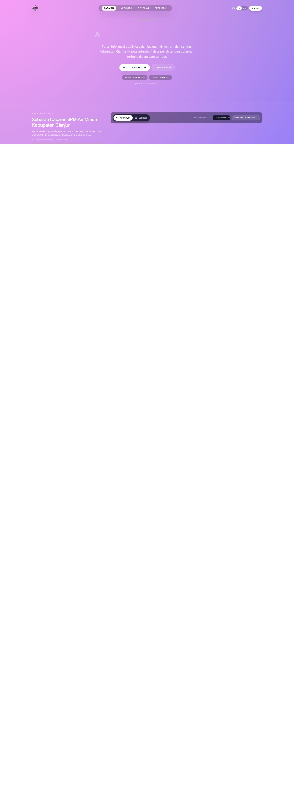
Gambar 1. Landing page ARUMANIS: hero, peta capaian, dan menu atas

A.2 Peta capaian SPM
Peta di landing page punya dua layer. Tab Air Minum dan Sanitasi mengganti warna desa di peta.
- Filter tahun: Terakumulasi, 2026, 2025, 2024, 2023, 2022, 2021, 2020.
- Tombol LIHAT DETAIL CAPAIAN membuka halaman capaian per desa jika admin mengaktifkannya.
- Legenda warna dan statistik ringkas ada di panel samping peta.
- Zoom dan geser peta mengikuti kontrol peta standar.
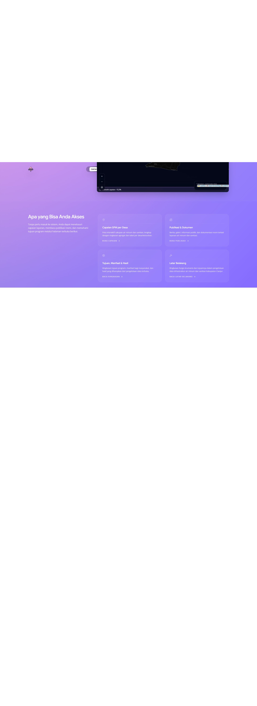
Gambar 2. Bagian "Apa yang Bisa Anda Akses" di landing page

A.3 Halaman informasi publik
Beberapa halaman bisa dibuka tanpa login:
- Capaian SPM per desa
- Publikasi & dokumen (/publikasi)
- Tujuan, Manfaat & Hasil (/tujuan-manfaat-hasil)
- Latar Belakang (/rancang-bangun-inovasi)
- Changelog, Syarat Penggunaan, Kebijakan Privasi
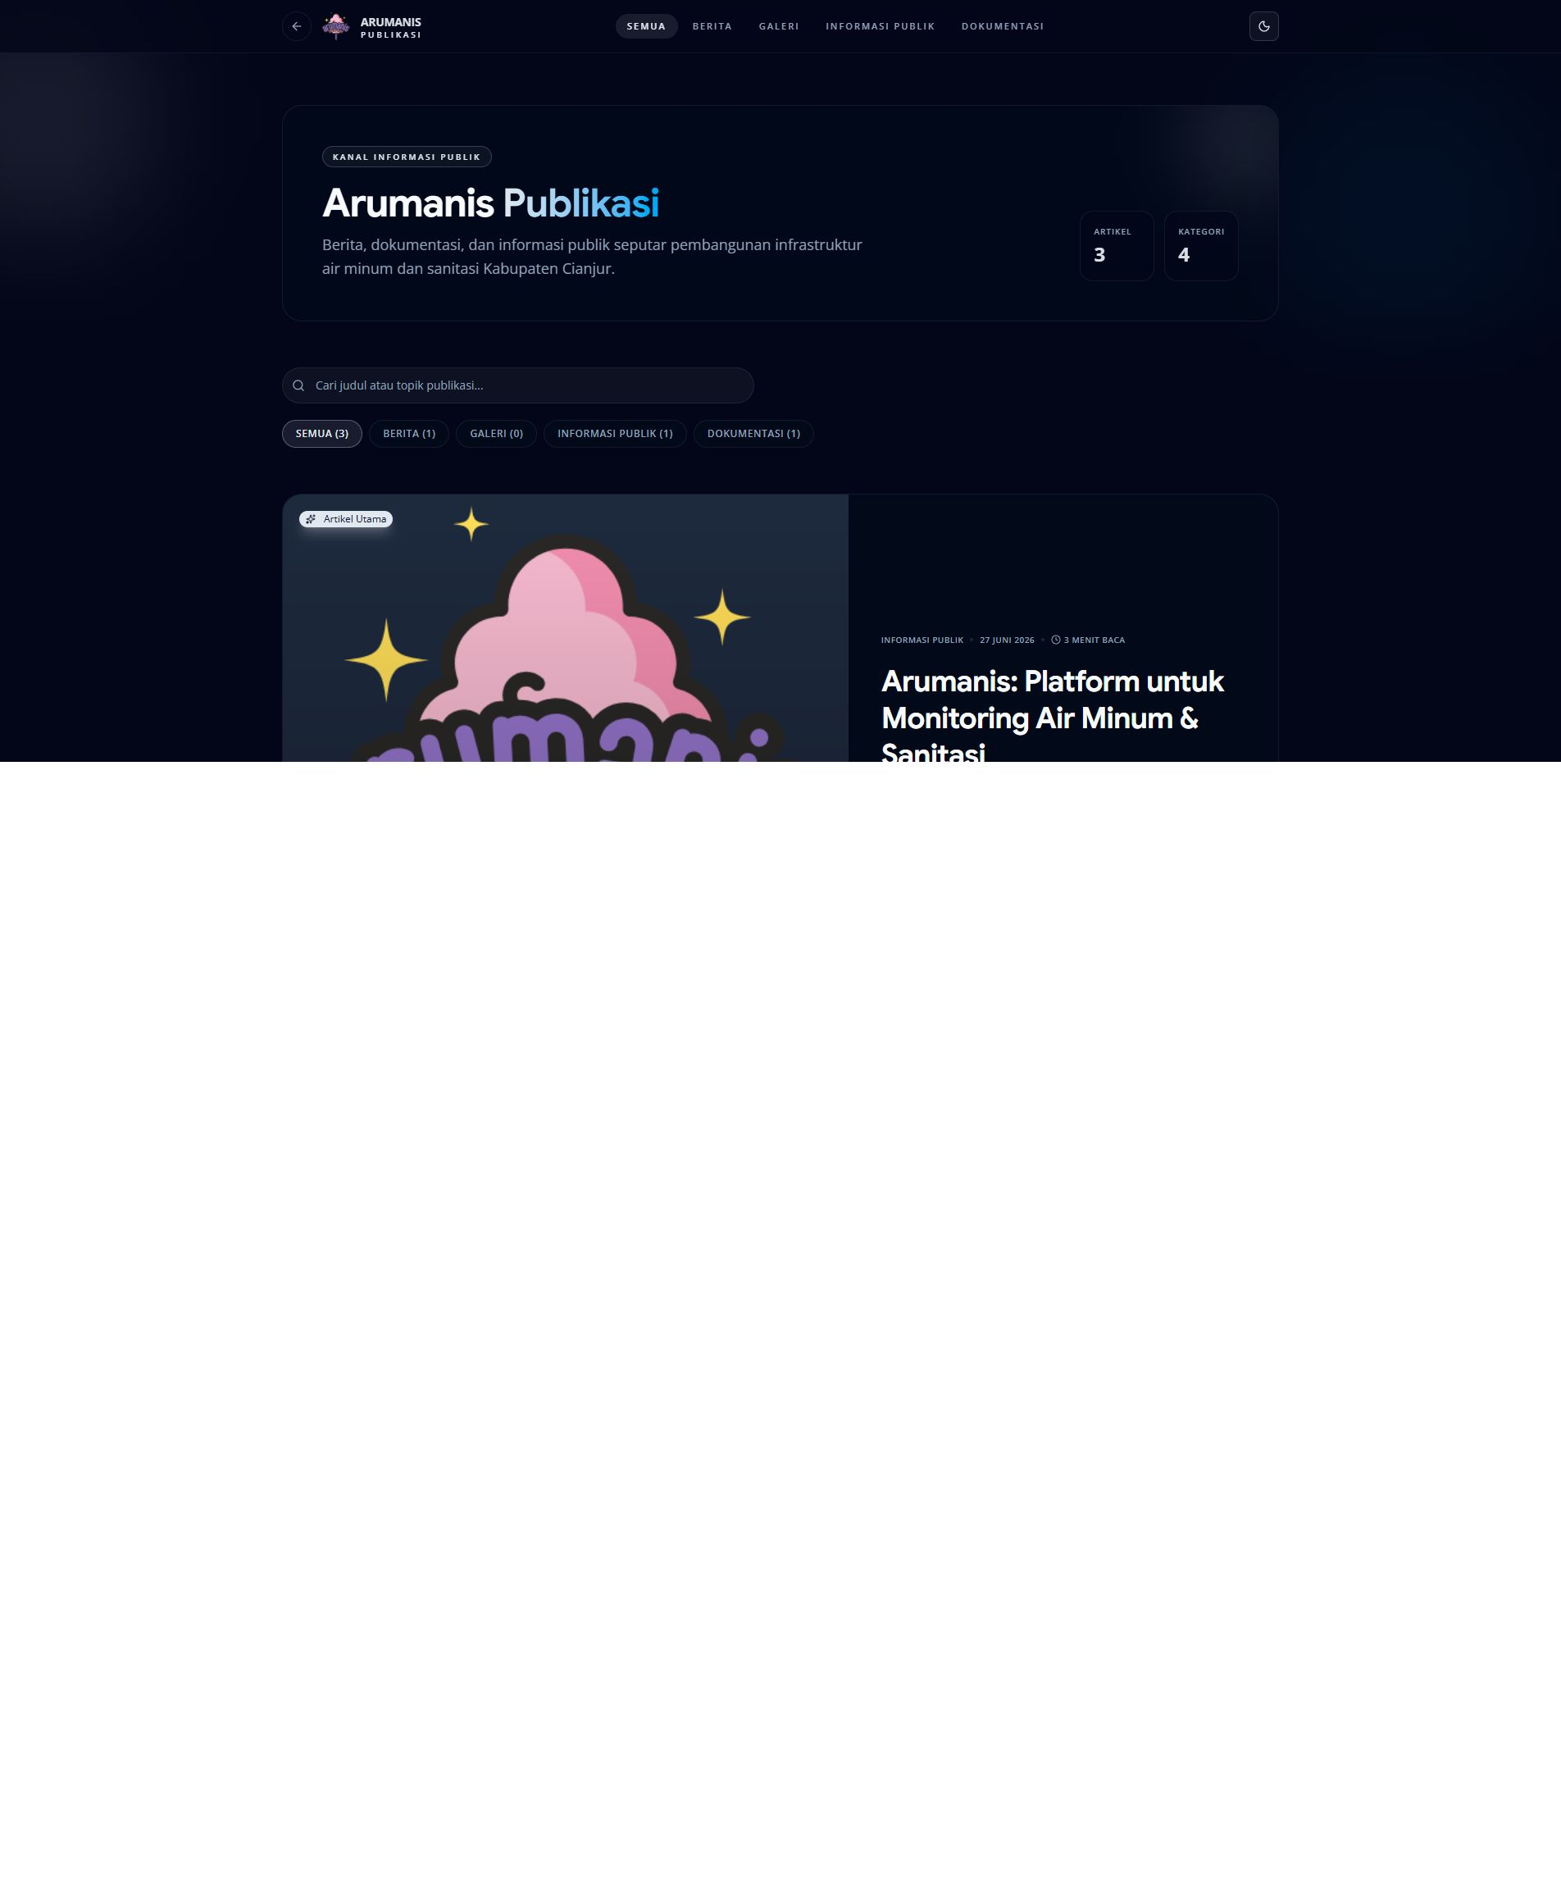
Gambar 3. Halaman publikasi dokumen program

Tip pengunjung
Kalau tombol MASUK muncul, itu belum berarti Anda wajib login. Banyak halaman informasi tetap terbuka.
Simpan tautan /publikasi kalau Anda butuh dokumen resmi program tanpa masuk dashboard.

A.4 Kapan diminta login
Tombol MASUK atau DASHBOARD mengarah ke /sign-in.
Akun publik (bukan staff) setelah login tetap di halaman informasi. Dashboard operasional hanya untuk role staff yang di-assign admin.

Bagian B · Panduan Pengguna
Setelah login, Anda masuk salah satu dari tiga permukaan: aplikasi staff (/dashboard), Puspen (/puspen), atau Panel Pengawasan (/pengawasan/). Role menentukan tujuan redirect.

B.1 Login
- URL: /sign-in
- Email + password (minimal 7 karakter), atau tombol GOOGLE.
- Link LUPA? untuk reset password lewat admin.
- Link PANDUAN PENGGUNAAN di halaman login menuju /panduan di dalam aplikasi.
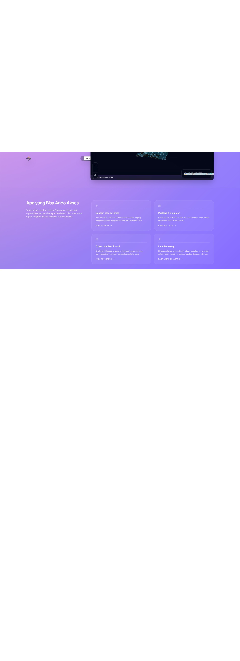
Gambar 4. Halaman login ARUMANIS

B.2 Peran pengguna
Perilaku setelah login bergantung pada slug role di database, bukan hanya label tampilan.
Role | Tugas utama | Setelah login
admin | Pengelola penuh | Semua menu terbuka; bypass route & menu permission; bisa impersonasi user
manager | Pantauan eksekutif | Dashboard eksekutif & fitur P2; tetap di app utama
pengawas | Pengawasan lapangan | Redirect SSO ke /pengawasan/ (kecuali juga admin/manager)
konsultan_pengawas | Konsultan lapangan | Sama dengan pengawas
tfl / operator / viewer | Input & baca data | Menu & route mengikuti aturan di database

B.3 Navigasi aplikasi utama
Sidebar kiri mengelompokkan menu. Header atas berisi:
- Switcher tim ARUMANIS ↔ PUSPEN
- Breadcrumb (Home / halaman aktif)
- Pemilih Tahun Anggaran, misalnya TA 2026
- Pencarian (⌘K), toggle tema gelap/terang, notifikasi, profil user
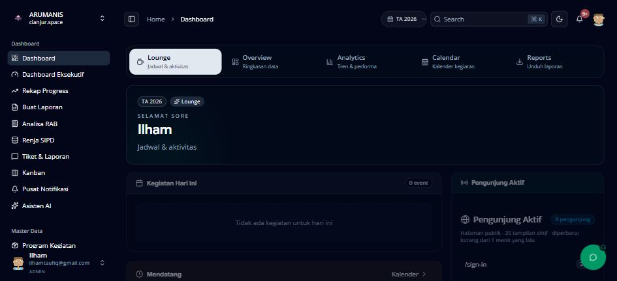
Gambar 5. Dashboard dengan sidebar lengkap (akun admin, Juli 2026)

Daftar menu sidebar
Tabel di bawah ini dicatat dari produksi Juli 2026. Admin bisa menyembunyikan item lewat Menu Permissions.
Grup | Menu | URL
Dashboard | Dashboard | /dashboard
 | Dashboard Eksekutif | /executive-dashboard
 | Rekap Progress | /progress_rekap
 | Buat Laporan | /buat-laporan
 | Analisa RAB | /rab-analyzer
 | Renja SIPD | /sipd-renja
 | Tiket & Laporan | /tiket
 | Kanban | /kanban
 | Pusat Notifikasi | /notifications
 | Asisten AI | /asisten-ai
Master Data | Program Kegiatan | /kegiatan
 | Master Fase | /master-fase
 | Kecamatan / Desa | /kecamatan, /desa
 | Pekerjaan | /pekerjaan
 | Aset & Capaian SPAM | /spam-unit
 | SPM Sanitasi | /spm-sanitasi
 | Draft Pekerjaan | /draft-pekerjaan
 | Penyedia | /penyedia
 | Kontrak / Addendum | /kontrak, /kontrak-addendums
 | Sync SPSE | /procurement-sync
 | Register Dokumen | /pekerjaan/register
 | Checklist Pekerjaan | /checklist
 | Output / Penerima | /output, /penerima
 | Pengawas / Lokasi | /pengawas, /pengawas-lokasi
Dokumentasi | Panduan Pengguna | /panduan
 | Foto | /foto
 | Peta Progress | /map
 | Simulasi Jaringan | /simulation
 | Berkas | /berkas
Akses & Pengaturan | Users / Roles / Permissions | /users, /roles, /permissions
 | Route & Menu Permissions | /route-permissions, /menu-permissions
 | Kegiatan Role | /kegiatan-role
 | Pengaturan Aplikasi | /settings
 | Assign Pekerjaan | /user-pekerjaan
 | Audit Trail | /audit-logs

B.4 Dashboard
Halaman /dashboard punya lima tab: Lounge, Overview, Analytics, Calendar, Reports.
- Lounge: jadwal dan aktivitas harian.
- Overview: ringkasan angka operasional.
- Analytics: tren capaian dan performa pekerjaan.
- Calendar: kalender kegiatan terjadwal.
- Reports: unduh laporan yang sudah disiapkan sistem.
Widget contoh di Lounge: Kegiatan Hari Ini, Mendatang, Pengunjung Aktif, Aktivitas Terbaru (termasuk unggahan foto).
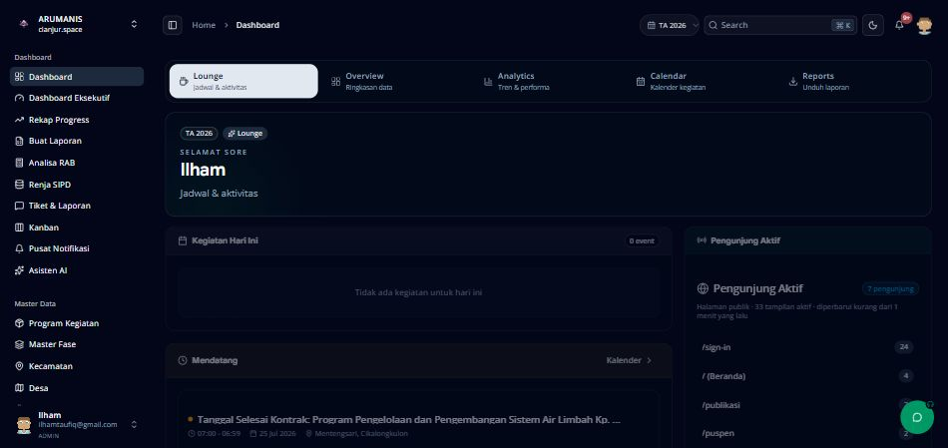
Gambar 6. Tab Lounge pada halaman Dashboard

B.5 Modul admin yang sering dipakai

Program Kegiatan & PPTK
Satu baris kegiatan = satu sub kegiatan. Field PPTK (nama + NIP) dipakai otomatis saat ekspor dokumen kontrak.
Kosongkan field PPTK di kegiatan kalau Anda ingin sistem memakai nilai fallback dari Settings.
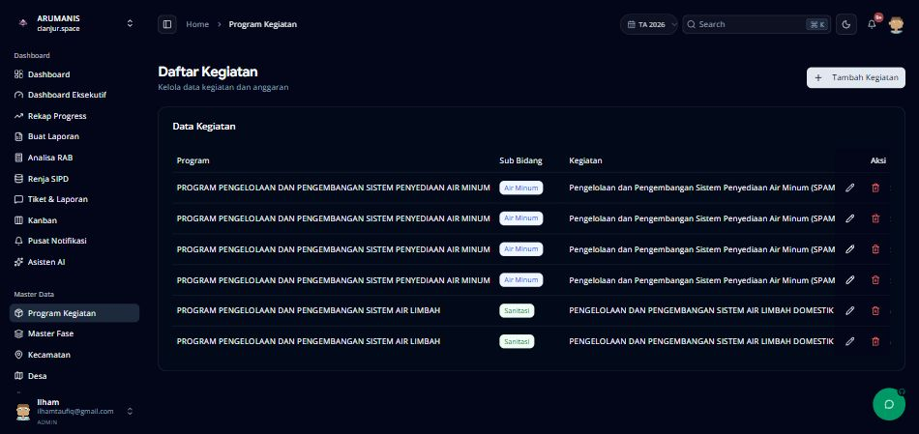
Gambar 7. Daftar program kegiatan
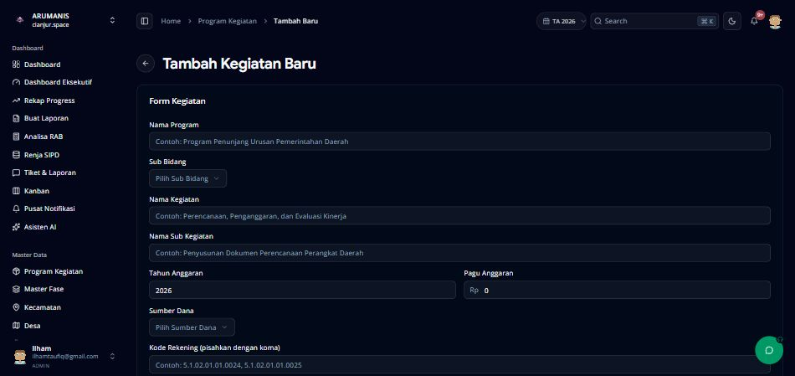
Gambar 8. Form kegiatan dengan section PPTK

Pekerjaan & Kontrak
Urutan kerja yang umum: Kegiatan → Pekerjaan → Kontrak → Register dokumen → Ekspor ringkasan/SPK/BAP.
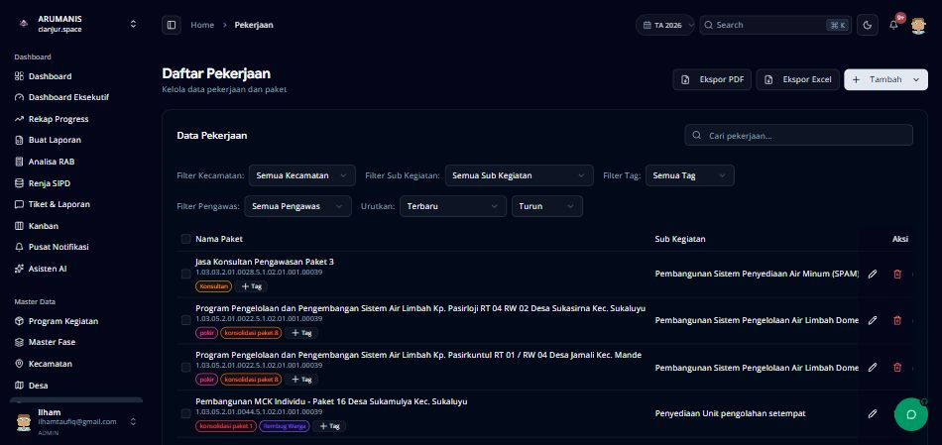
Gambar 9. Daftar pekerjaan
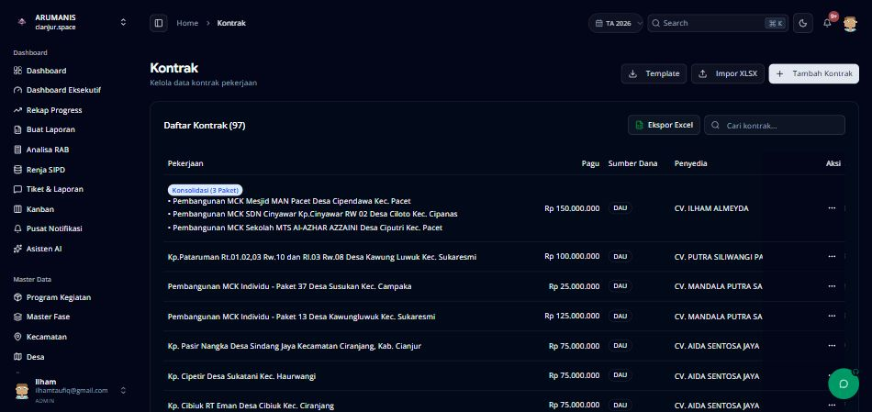
Gambar 10. Daftar kontrak

Pengaturan dokumen kontrak
Buka Settings → Template Dokumen Kontrak. Di sini Anda mengisi PPK, PPTK fallback, SKPD/DPA, cara pembayaran, masa pemeliharaan, dan mengunggah template Excel.
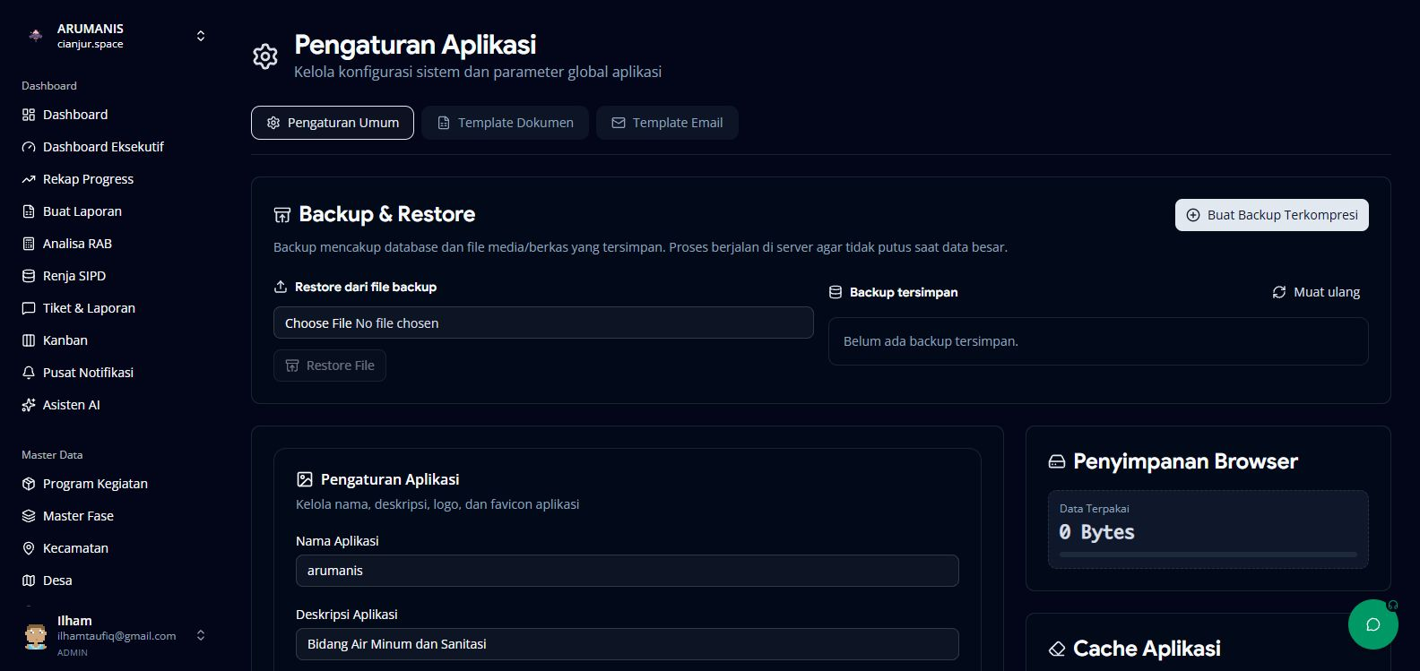
Gambar 11. Pengaturan aplikasi & template dokumen kontrak

Manajemen akses
Route Permission mengatur halaman mana yang boleh dibuka per role. Menu Permission mengatur item sidebar yang tampil. Keduanya perlu dicek kalau user mengeluh menu hilang.
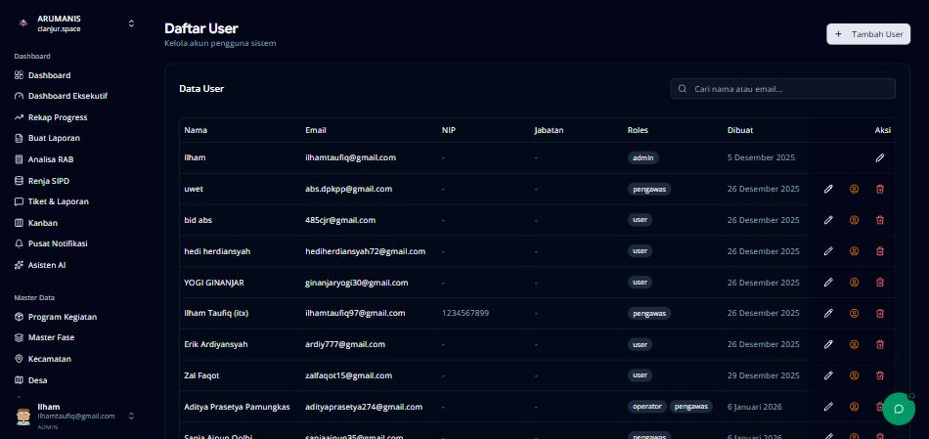
Gambar 12. Manajemen users dengan fitur impersonasi
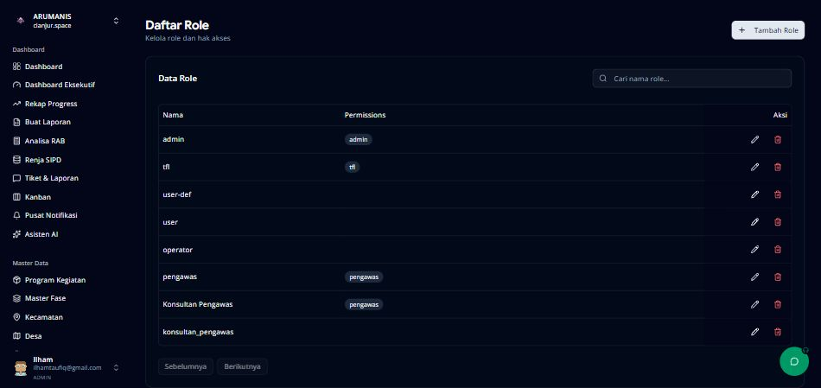
Gambar 13. Daftar role di sistem
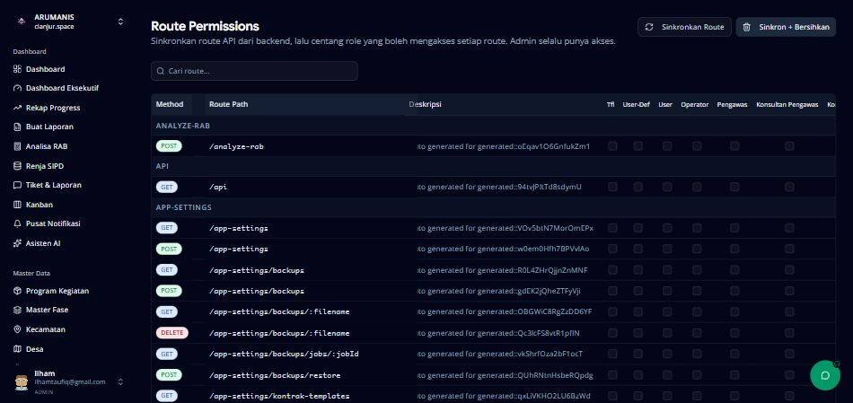
Gambar 14. Pengaturan route permissions

Tip admin
Impersonasi user dari halaman Users cara paling cepat melihat menu pengawas tanpa logout.
Tahun anggaran di header harus dicek sebelum input data. Salah TA, data masuk ke tahun yang lain.

B.6 Pengawas & konsultan pengawas
Panel Pengawasan tidak punya halaman login terpisah. Alurnya:
- Login di /sign-in ARUMANIS seperti biasa.
- Jika role pengawas atau konsultan_pengawas (tanpa admin/manager), browser diarahkan ke /pengawasan/login?token=...
- BFF men-set cookie pengawas_session.
- Menu panel: Dashboard, Pekerjaan, Buat Laporan, Tiket, Notifikasi, Panduan, Profil.
Admin yang juga punya role pengawas tidak otomatis pindah ke panel. Gunakan impersonasi dari halaman Users untuk melihat tampilan pengawas.
Puspen (/puspen) adalah permukaan terpisah untuk tim PUSPEN. Switcher di sidebar ARUMANIS memudahkan pindah tanpa login ulang.
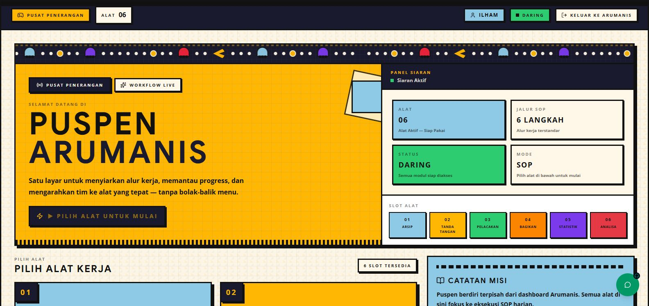
Gambar 15. Beranda Puspen (diakses lewat switcher tim di sidebar ARUMANIS)

B.7 Dokumentasi lapangan
Empat modul ini dipakai pengawas dan staff untuk mencatat progres di lapangan.
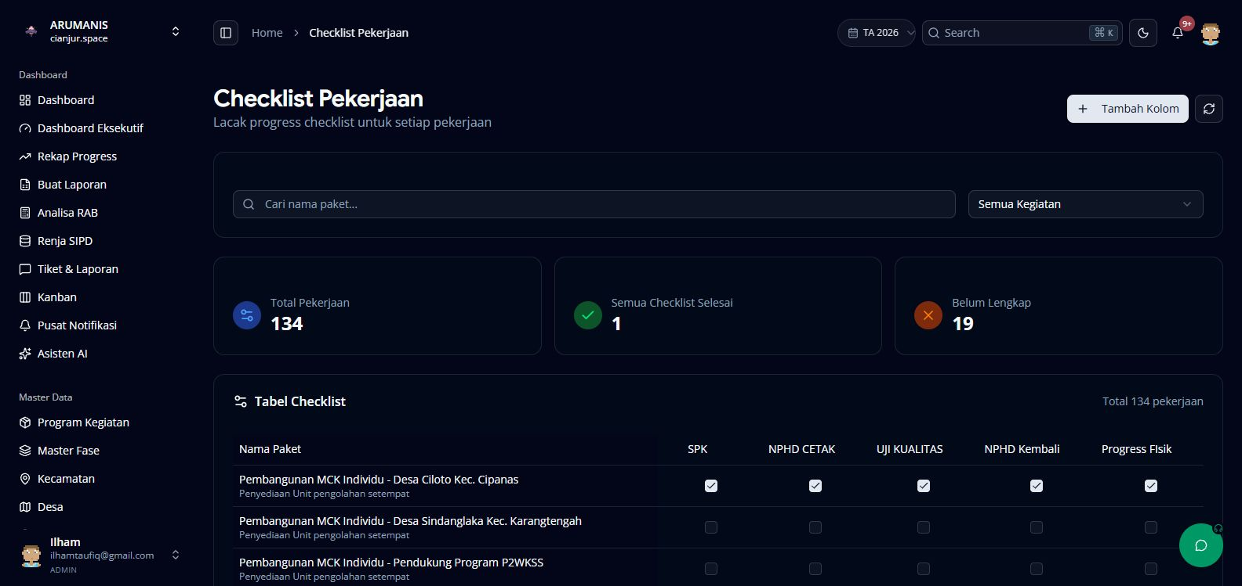
Gambar 16. Checklist pekerjaan
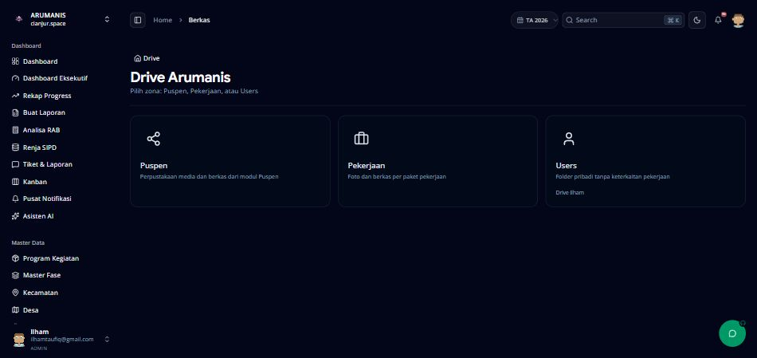
Gambar 17. Galeri foto dokumentasi
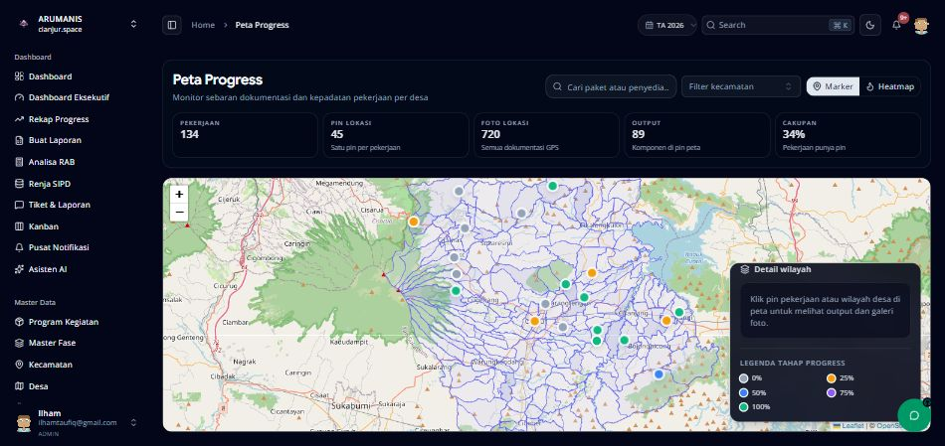
Gambar 18. Peta progress pekerjaan
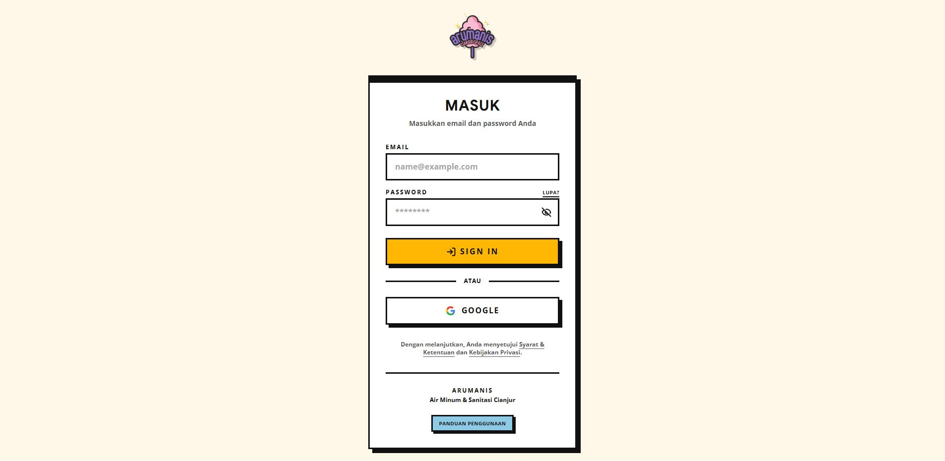
Gambar 19. Panduan pengguna di dalam aplikasi (/panduan)

B.8 Pemecahan masalah
- 403 di halaman tertentu: minta admin menambah Route Permission untuk role Anda.
- Menu tidak muncul: cek Menu Permissions, bukan cuma nama role.
- Pengawas tidak redirect ke panel: kemungkinan akun juga punya role admin atau manager.
- Placeholder ekspor kontrak kosong: lengkapi register dokumen plus PPTK di kegiatan atau Settings.
- Data masuk tahun salah: ubah TA di header sebelum mengetik.

Bagian C · Catatan Developer
Bagian ini buat yang menyentuh kode. Repo frontend ada di C:\laragon\www\bun, backend di C:\laragon\www\apiamis. Kalau kamu cuma deploy, baca C.1 dan C.5 dulu. Sisanya untuk yang ngoding fitur baru.

C.1 Alur request
- React SPA memanggil /bff/api, lalu BFF Hono/Bun (port 8787) meneruskan ke Laravel APIAMIS.
- Auth pakai cookie httpOnly lewat BFF. Token tidak disimpan di localStorage.
- Satu HTTP client: src/lib/api-client.ts. Jangan bikin wrapper fetch baru.

C.2 Tiga lapis otorisasi UI
Hak akses di UI dicek berlapis. Admin bypass dua lapis pertama, tapi backend Sanctum tetap wajib untuk endpoint sensitif.
- Route gate: requireAuthenticatedSession di /_authenticated/*
- Route Permission dari DB + ProtectedRoute.tsx
- Menu Permission untuk visibility sidebar (menuKey)

C.3 Role hardcoded di frontend
Hanya slug berikut yang punya perilaku khusus di kode:
- admin: bypass permission UI
- manager: fitur MVP tier P2
- pengawas / konsultan_pengawas: redirect SSO (src/lib/pengawas-app.ts)
- tfl: staff operasional
Operator, viewer, dan custom role sepenuhnya dari database. Jangan tebak hak akses dari nama role saja.

C.4 Onboarding kode
- .agent/README.md: stack & checklist
- .agent/ARCHITECTURE.md: lapisan aplikasi
- .agent/SYSTEM_OVERVIEW.md: kontrak API lintas repo
- .agent/rules.md: konvensi implementasi
- docs/user-guide/*.md: panduan modul yang di-load ke /panduan

C.5 Menjalankan lokal
- bun run dev menjalankan Vite + BFF bersamaan
- APIAMIS_BASE_URL di server/ untuk proxy BFF ke Laravel
- /pengawasan di-proxy ke repo panel pengawas terpisah
- MySQL harus aktif sebelum php artisan migrate di apiamis

C.6 Contoh fitur lintas stack: PPTK per sub kegiatan
Fitur ini contoh bagus kalau kamu mau ubah kontrak API: backend dan frontend harus selesai bareng.
- Migration menambah nama_pptk dan nip_pptk di tbl_kegiatan
- Backend: KontrakDocumentSettingsService::resolvePptk()
- Ekspor: KontrakDocumentDataBuilder pakai PPTK kegiatan, fallback ke Settings
- Frontend: KegiatanForm.tsx + KontrakPejabatSettings.tsx

C.7 Checklist sebelum merge
Urutan minimal sebelum merge ke dev/main:
- bun run lint && bun run build
- Unit test frontend (Vitest): bun run test, atau file spesifik misalnya bun run test src/features/kegiatan/__tests__/...
- Unit test backend (PHPUnit): php artisan test di apiamis kalau Anda ubah controller, service, atau serializer
- Perubahan API: verifikasi controller + resource di apiamis, jangan ubah shape response di frontend tanpa cek backend
- Route baru: jalankan scripts/audit-route-permissions.mjs
- UI authenticated: cek manual di browser setelah build
Test frontend ada di src/lib/__tests__/, src/test/, dan src/features/<domain>/__tests__/. Kalau fitur baru, tulis unit test untuk logika yang bisa diuji tanpa browser.

Regenerasi screenshot
Screenshot ada di docs/assets/screenshots/
Tangkap ulang lewat scripts/pinchtab-capture-core.ps1 (butuh env ARUMANIS_LOGIN_EMAIL & ARUMANIS_LOGIN_PASSWORD)
Setelah ganti screenshot, jalankan ulang: bun scripts/generate-panduan-docx.mjs

Dokumen ini memuat 19 gambar. Terakhir dibuat otomatis dari skrip generator.

